Защита ног и ступней
Оборудование: | Защитная обувь |  | Технологическая карта № | 601
Стандарт: | NEN-EN 345 S3   |  | Дополнительная информация: | Поставщик: Подлежит согласованию
Для обычных и неспецифических судовых операций
Описание изделия: |  | Защитная обувь

Описание:
- 200 джоуль EN345  - Теплостойкость до 300°C  - Антистатическая  - Супинатор и подносок из нержавеющей стали | 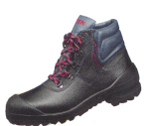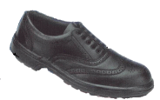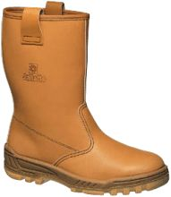

Применение
Защитная обувь предназначена для обычных и неспецифических судовых операций.
Защитная обувь входит в состав стандартных СИЗ и подлежит ношению в ходе всех работ на судне, если Капитан не дал особого послабления.

Опасные факторы
- Защитная обувь, плохо сидящая на ноге, может привести к проблемам со ступней, коленом или спиной.
- Если стальной подносок обнажится, он может послужить источником искры и возгорания.

Использование
- Визуальный осмотр обуви до ее использования. Изношенную обувь необходимо заменить.
- Всегда ходите в сухой обуви. Изношенная обувь может послужить источником дерматологических проблем с ногами.

Обязательное ношение
Защитная обувь входит в состав стандартного набора СИЗ. Ношение стандартного набора СИЗ является обязательным, поэтому защитная обувь должна быть надета при выполнении обычной работы в дневную смену вне вагончика и жилых помещений на судне или на пристани, при подготовке и выполнении работ на площадках и стандартных работ на борту судов.

Обучение/правила пользования
Работники, которые обязаны носить средства защиты ног, должны пройти инструктаж относительно рисков, связанных с выполнением работ.

Срок годности
Изношенную спецобувь следует утилизировать.

Время хранения
Нет данных

Принадлежности
Крем для обуви

Техническое обслуживание
Регулярное натирание обуви обувным кремом продлевает срок службы обуви и делает ее водоотталкивающей.

Утилизация
Изношенная защитная обувь подлежит утилизации в соответствии с действующей процедурой утилизации.

